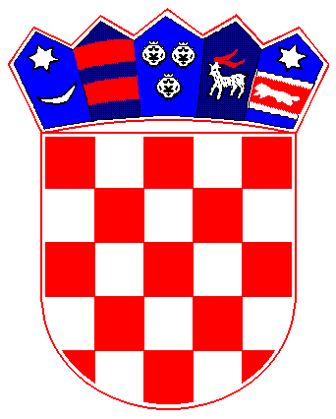

REPUBLIKA HRVATSKA
BJELOVARSKO-BILOGORSKA ŽUPANIJA
OPĆINA BEREK
OPĆINSKO VIJEĆE

Na temelju članka 35. Zakona o lokalnoj i područnoj (regionalnoj) samoupravi („Narodne novine“ broj 33/01, 60/1, 129/05, 109/07, 125/08, 36/09, 150/11,144/12, 19/13 i 137/15) i članka 32. Statuta Općine Berek ( „Službeni glasnik Općine Berek“ broj 1/13) Općinsko vijeće Općine Berek, na svojoj 21. Sjednici, održanoj 30.listopada 2016,godine, donos

O D L U K U
o usvajanju Strateškog plana ukupnog razvoja Općine Berek za razdoblje
2016.-2019.godine

Članak 1.

Usvaja se Strateški plan Općine Berek za razdoblje 2016.-2019.

Članak 2.

Strateški plan iz čl.1. nalazi se u privitku ove Odluke i čini njezin sastavni dio.

Članak 3.
Ova Odluka stupa na snagu osmog dana od dana objave u „Službenom glasniku Općine Berek“ a objaviti će se i na službenoj Internet stranici Općine Berek.

OPĆINSKO VIJEĆE OPĆINE BEREK

Klasa: 302-01/16-01/01
Urbroj:2123/02-01-16-3

U Bereku, 30. listopada 2016.

PREDSJEDNIK
OPĆINSKOG VIJEĆA

Antun Dergić

